**今日动态**

**3月21日 星期二 雨**

1. **入园情况：**

本周我们班的出勤有提高，今天有5人请假，分别是**杨昊、丁啸、徐知行、付艺彤、姜悦宸，**期待你们尽早归来哦！

**2.区域游戏**

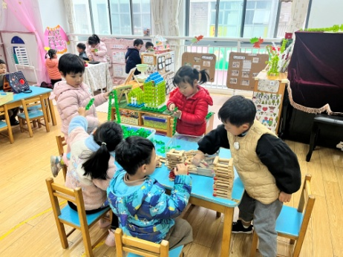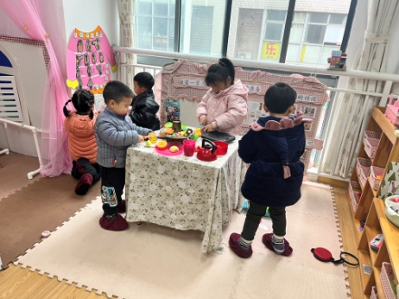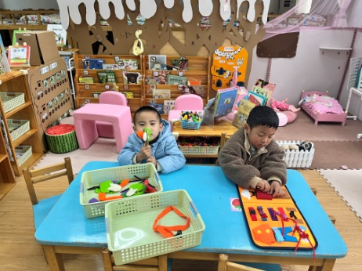

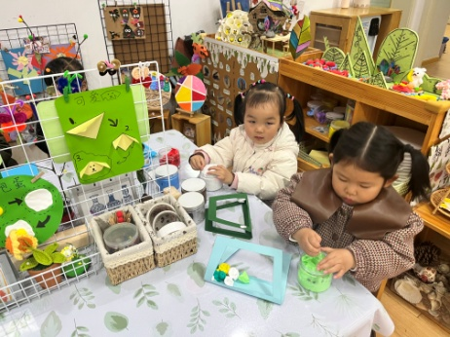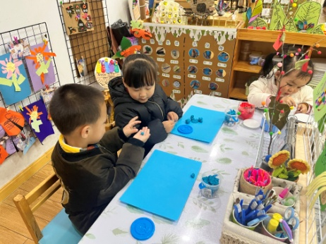 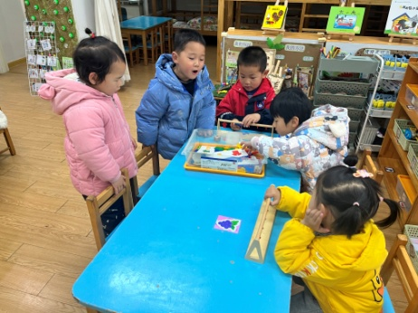

**3.集体活动**

高矮是长短的一种特例，比长短和比高矮的方法一样，都是将比较的物品放置在同一水平线上进行比较，本次活动欲为幼儿提供操作材料让其掌握比高矮的方法，要将被比较的物体一端垂直放在同一个水平面上。在认识高矮、正确比较物体的高矮后进行按高矮排序的活动。

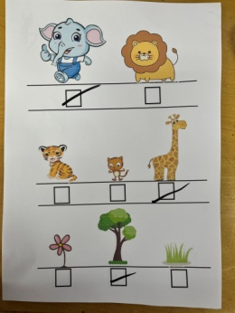

**4.生活活动**

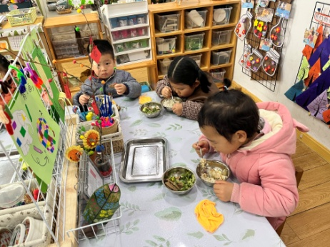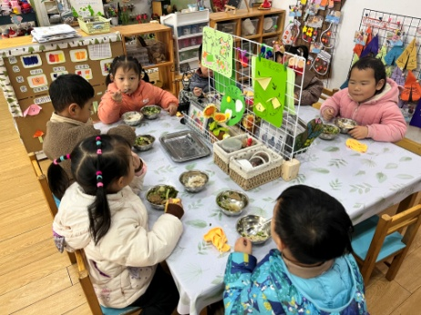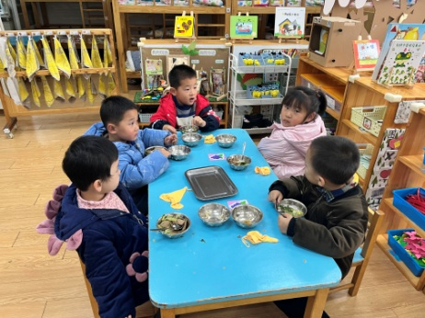

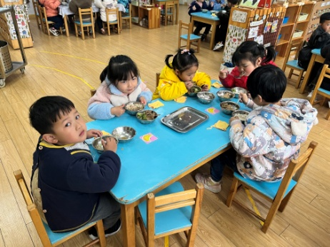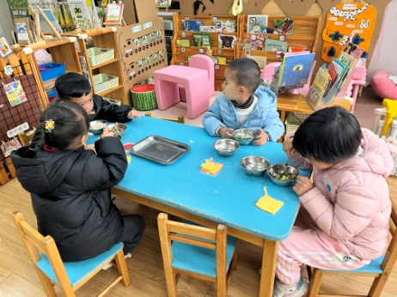

**5.温馨提示**

非常感谢家长们的配合让我们的区域更加美丽，现在我们小花园越来越多的小朋友愿意驻足观赏啦！

